**Presentación para el líder**

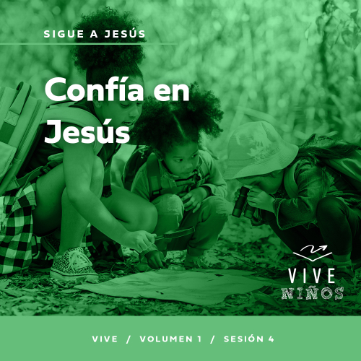

**Resumen del volumen**

**Sigue a Jesús**

*La oferta de Jesús es notablemente clara: si lo buscamos, lo encontraremos. Él no se esconde de nosotros, pero es necesario que seamos intencionales. Él nos ha llamado a seguirle, a imitarlo. En este volumen, veremos a personas que siguieron a Jesús a través de los desafíos de sus circunstancias. Seguir a Jesús no es sólo un ejercicio mental para el crecimiento personal, significa vivir nuestra fe de manera tangible: presentándonos, escuchando con atención, recibiendo la gracia y confiando en Él.*

**Resumen de la sesión**

**Confía en Jesús**

*En esta sesión de* **Vive***, los niños aprenderán a confiar en Jesús si tienen miedo. Como los discípulos en la barca en el mar de Galilea, también a veces nos sentimos como que estamos en medio de una tormenta. Pero Jesús se acerca a nosotros en esos momentos. Así como Pedro, podemos pedir auxilio a Jesús y confiar en que Él obrará de forma poderosa para protegernos.*

**Lección bíblica**

Pedro camina hacia Jesús sobre el agua

[Mateo 14:22–33](https://ref.ly/logosref/Bible.Mt14.22-33)

**Verdad de fe**

Si tengo miedo, puedo confiar en Jesús.

**Versículo de fe**

[Jeremías 29:13](https://ref.ly/logosref/Bible.Je29.13)

«Si me buscan de todo corazón, podrán encontrarme».

**Preparación para la sesión**

**Tiempo de preparación para el líder: 20–25 minutos**

|  |
| --- |
| ***Necesitarás***  ***Grupo grande***  *• Biblia*  *• Cantos de adoración (Se sugiere buscar en internet canciones alegres y dinámicas relacionadas con la Biblia y el tema de la sesión).*  *• Aquellos grupos que no usen celulares o tabletas también necesitarán:*  *• Proyector o televisor*  *• Computadora o laptop*  *•* ***Diapositiva Verdad de fe***  *•* ***Diapositiva*** *o* ***Video Versículo de fe***  *•* ***Video Lección bíblica***  *•* ***Diapositivas Punto de enseñanza 1–3***  *• Toallas de papel o toallitas húmedas*  *• Mesa cubierta con un mantel plástico*  *• Tres bolsas de papel marrón*  *• Bolsas grandes de plástico con cierre hermético (tipo ziploc) para los objetos que se puedan derramar*  *• Algo suave (juguetes de peluche, bolitas de algodón, etc.)*  *• Algo viscoso (jabón líquido, huevos crudos, barro, etc.)*  *• Algo oloroso (sardinas, vinagre, etc.)*  ***Grupo pequeño***  *• Biblias (en lo posible, todas de la misma versión), una para cada niño o pueden compartir*  *• Cinta de adhesiva de pintor*  *• Celular o cronómetro*  *•* ***Hoja de actividad Grupo pequeño****, una por niño*  *• Lápices, uno por niño*  *Para acceder al contenido y los videos de la sesión desde una computadora, visita:* [***ProyectoCompromisoBiblico.com/Descargas***](https://proyectocompromisobiblico.com/descargas) |
| ***Preparación***  ***Grupo grande***  *• Descargar los videos y las diapositivas que correspondan.*  *• Elegir cantos de adoración y tenerlos listos para su reproducción.*  *• Familiarizarse con el pasaje de la Escritura correspondiente a esta lección bíblica.*  *• Poner cada objeto que puede derramarse dentro de una bolsa grande de plástico con cierre hermético.*  *• Poner cada objeto dentro de cada bolsa de papel y doblar el borde de la bolsa para cerrarla.*  *• Disponer una mesa al frente del salón y cubrirla con un mantel plástico.*  *• Poner las bolsas en fila sobre la mesa, ordenadas del objeto que da menos miedo al que da más miedo.*  ***Grupo pequeño***  *• Con la cinta adhesiva de pintor pegar nueve líneas (cada una de unas 18 pulgadas [40 cm] de largo) en el piso. Dejar suficiente espacio entre cada línea para que los niños puedan saltar de una a otra.*  *• Opcional: Escribir cada palabra del Versículo de fe y la referencia en una línea.*  *• Imprimir la* ***Hoja de actividad Grupo pequeño****, una hoja por niño.*  ***¿Es la primera vez* *que enseñas* Vive *para Niños? Lee la*** [**Guía para el facilitador**](https://0b769b0ed3569ef9d18b-f88d8272f61086866d50d048b43ef630.ssl.cf2.rackcdn.com/sites/biblengagementproject/Guia_para_el_facilitador_de_Escucha.pdf)**.** |

**Grupo grande**

**30 minutos**

*Verifica qué materiales se necesitan al comienzo de la sesión.*

**Introducción**

¡Me alegra mucho verlos aquí! Hoy aprenderemos sobre otro personaje de la Biblia que buscó a Jesús. Es una historia divertida porque él caminó sobre algo insólito.

Quiero hacerles una pregunta antes de comenzar. ¿Cuál es la superficie más extraña sobre la que caminaron alguna vez? *(Escucha las respuestas)*. Ya descubrirán sobre qué caminó nuestro personaje bíblico.

**Verdad de fe**

Otra pista de nuestra historia bíblica: Esta persona tuvo miedo, pero se dio cuenta de que no estaba sola porque seguía a Jesús. Eso me recuerda nuestra Verdad de fe de hoy: **Si tengo miedo, puedo confiar en Jesús.**

• *Mostrar la* ***Diapositiva Verdad de fe****.*

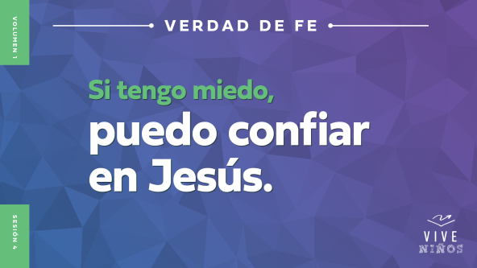

Díganla conmigo. **Si tengo miedo, puedo confiar en Jesús.** ¡Muy bien! Ahora díganla al saltar en su lugar. **Si tengo miedo, puedo confiar en Jesús.** Salten más y muestren su mejor cara de susto. Díganla otra vez. **Si tengo miedo, puedo confiar en Jesús.** ¡Genial!

**Juego**

**Factor miedo**

|  |
| --- |
| ***Necesitarás***  *• Toallas de papel o toallitas húmedas*  *• Mesa cubierta con mantel plástico*  *• Tres bolsas de papel marrón*  *• Bolsas grandes de plástico con cierre hermético (tipo ziploc) para los objetos que puedan gotear*  *• Algo suave (juguetes de peluche, bolitas de algodón, etc.)*  *• Algo viscoso (jabón líquido, huevos crudos, barro, etc.)*  *• Algo oloroso (sardinas, vinagre, etc.)*  ***Preparación***  *• Poner cada objeto que puede gotear dentro de una bolsa grande de plástico.*  *• Poner cada objeto dentro de cada bolsa de papel y doblar el borde de la bolsa para cerrarla.*  *• Disponer una mesa al frente del salón y cubrirla con un mantel plástico.*  *• Poner las bolsas en fila sobre la mesa, ordenadas del objeto que da menos miedo al que da más miedo.* |

Juguemos un juego llamado «Factor miedo». Veamos quién es el más valiente del grupo hoy, el que no le tiene miedo a nada. Para probar que no tiene miedo, pasará al frente y meterá la mano en una o más de las bolsas. Pero con una condición: ¡No sabe qué hay dentro de las bolsas!

• *Pide voluntarios que participen. Asegúrate de que al menos un voluntario tenga reacciones muy expresivas.*

Bien, voluntarios, ¿cómo se sienten de tener que tocar los objetos misteriosos de estas bolsas? *(Escucha las respuestas)*. Es hora de ver si son valientes. Las bolsas están en orden de «no-pasa-nada» hasta «¿En-serio-te-animas-a-meter-la-mano-en-esta-bolsa?». Su tarea será superar sus temores y decirnos qué sienten que hay en esas bolsas. Después de que nuestros valientes voluntarios describan lo que sintieron, el resto de ustedes tratará de decir qué cree que hay dentro de cada bolsa. ¡A jugar!

• *Dirige a los voluntarios para que se turnen en meter la mano en la primera bolsa de papel.*

• *Después de describir lo que sintieron, que los demás digan qué había en la bolsa.*

• *Repite el proceso con la segunda y la tercera bolsa.*

• *Después que los voluntarios palpen el contenido de la última bolsa, da a los voluntarios toallas de papel u toallitas húmedas para que se limpien las manos.*

¡Qué valientes fueron nuestros voluntarios! ¡Gracias por superar sus temores! En este juego no hay ganadores ni perdedores, porque nuestros voluntarios demostraron que son muy valientes. No dejaron que el miedo les impidiera hacer algo atemorizante. ¡Felicitaciones!

• *Los voluntarios vuelven a sus asientos.*

¿Alguna vez dejaste de hacer algo que querías de verdad porque tenías miedo? *(Respuesta del grupo)* Uno o dos de ustedes cuenten sobre una vez que no hicieron algo porque tenían miedo, aunque era algo que realmente querían hacer. *(Escucha las respuestas)*.

El miedo a veces nos paraliza en un sitio o nos hace escapar de la situación. Pero cuando empezamos a seguir a Jesús, aprendemos a confiar en Él y somos más valientes. Jesús nos ayuda a superar lo que nos da miedo. Hablaremos más de eso, pero antes hagamos algo que no nos da miedo.

**Adoración**

Es hora de cantar algunas canciones y adorar a Jesús. ¿Quién quiere adorar a Dios? *(Respuesta del grupo)* Cantemos todos juntos.

• *Dirige a los niños en una o dos canciones. Que sean alegres, dinámicas y relacionadas con el tema.*

**Lección bíblica**

¡Qué tiempo tan maravilloso de adoración! Estamos por descubrir lo que Jesús quiere decirnos hoy a través de nuestra historia bíblica. Pero antes, oremos.

**Oración**

|  |
| --- |
| *Querido Jesús, gracias por darnos un lugar donde reunirnos y adorarte. Ayúdanos a leer la Biblia para aprender cómo confiar en ti, aunque tengamos miedo. Abre nuestro corazón y nuestra mente para que escuchemos lo que tienes hoy para nosotros. Amén.* |

**Video introductorio**

Veamos qué está hace Dash. Pero antes de mirar el video, veamos si saben la respuesta a la pregunta que les hice al comienzo. Nuestro personaje bíblico caminó sobre una superficie que no se usa para caminar. Griten si saben qué es. *(Respuesta del grupo)* Averigüémoslo.

• *Mostrar el* ***Video Lección bíblica****.*

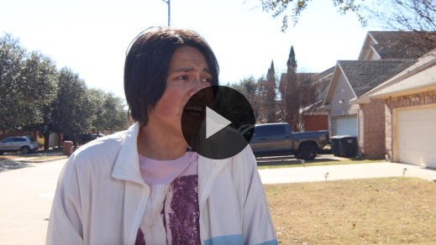

**Historia bíblica**

**Pedro camina hacia Jesús sobre el agua**

¿Caminó Pedro sobre lo que ustedes pensaron? *(Respuesta del grupo)* Este video es una buena introducción para lo que viene después. Aprendemos sobre el miedo y la confianza. Tanto Jesús como Pedro caminaron sobre el agua. Así que ahora, nos sumergiremos de lleno en la historia para ver qué pasó.

**Enseñanza**

Poco antes de esta historia bíblica, Jesucristo alimentó a miles de personas junto al lago. También sanó a muchas personas. Él despidió a la gente para que fuera a su hogar, y luego despidió a los discípulos porque quería orar un rato a solas. ¿Cuántos discípulos tenía Jesús? *(Escucha las respuestas)*. ¡Sí! Jesús se dirigió a sus doce discípulos, dijo que subieran a una barca y cruzaran el lago. Veamos que pasó después. Abran la Biblia o busquen el pasaje en la Biblia que usan en el celular. Ábranla en [Mateo 14:22–33](https://ref.ly/logosref/Bible.Mt14.22-33).

• *Para no prolongar el tiempo en el Grupo grande, recomendamos que no sean los niños los que lean.*

• *Opcional: Recuerda a los niños que marquen este pasaje con un marcador de página, para volver a leerlo en casa.*

**1. Aun Jesús necesitó tiempo para orar.**

• *Mostrar la* ***Diapositiva Punto de enseñanza 1****.*

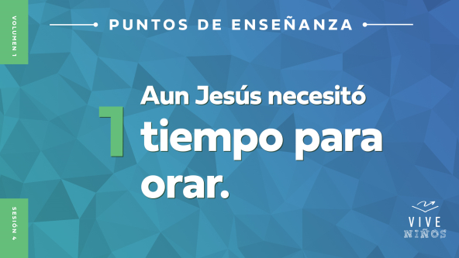

• *Lee* [*Mateo 14:22–23*](https://ref.ly/logosref/Bible.Mt14.22-23)*.*

Jesús fue a las colinas a orar a solas, y los discípulos se marcharon en la barca. La primera parte de la historia no parece muy importante, pero lo es. Así Jesús enseñó que aun Él, el Hijo de Dios, necesitaba un lugar tranquilo para orar. Necesitaba pasar tiempo a solas hablando con Dios Padre. Pues, verán, ese día, Jesús recibió la noticia de la muerte de su primo, Juan el Bautista. De seguro estaba triste. Además, Él pasó largas horas sanando a los enfermos y obrando el milagro de alimentar a una multitud. Es probable que estuviera cansado. Es más, sabía lo que pronto le sucedería a Él. Jesús necesitaba la fortaleza del Padre. Era tiempo de alejarse de todos y orar.

También es importante que cada uno de nosotros tenga un lugar tranquilo para orar. A veces, la vida nos entristece o nos cansa, y necesitamos la fortaleza de Dios. Quizás un compañero de clase fue malo contigo, te cuestan las matemáticas, o te sientes mal porque tus padres discuten mucho. Jesús nunca te abandonará, pase lo que pase. Una manera de comunicarnos con Él es la oración. Cuando le decimos a Jesús por qué nos sentimos mal y escuchamos su voz, Él nos llena de paz. Él nos ayuda a superar las cosas que nos dan miedo cuando confiamos en Él.

Volvamos a nuestra historia. Anochecía. Jesús oraba en las colinas. Los discípulos estaban en la barca, cruzando el lago. ¿Cuántos de ustedes alguna vez estuvieron en un bote? Levanten la mano. *(Respuesta del grupo)* ¿Cuántos estuvieron en un bote de noche, cuando estaba oscuro de veras? Levanten la mano. *(Respuesta del grupo)* Sigamos leyendo.

**2. Dejemos a un lado el temor y confiemos en Jesús.**

• *Mostrar la* ***Diapositiva Punto de enseñanza 2****.*

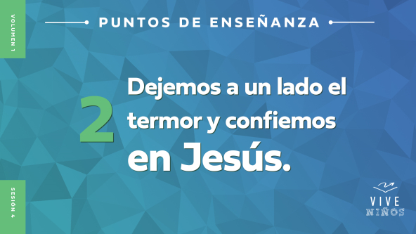

• *Lee* [*Mateo 14:24–28*](https://ref.ly/logosref/Bible.Mt14.24-28)*.*

Ahora necesito dos voluntarios que representen la siguiente parte de la historia.

• *Elige dos niños que hagan el papel de Pedro y Jesús. Pide a «Jesús» que se pare en un lado del salón. Pide a «Pedro» que se siente con el resto del grupo.*

Todos los demás serán los discípulos sentados en la barca. La barca comenzó a moverse de un lado a otro porque soplaba un viento fuertísimo y se levantaron olas gigantes que se estrellaban contra la barca. La Biblia dice que los discípulos luchaban para que las olas no volcaran la barca. Creo que estaban muy asustados. Muestren la cara que creen que tenían los discípulos. *(Respuesta del grupo)* Seguramente estaban aterrados y se preguntaban si saldrían vivos de esa tormenta. De pronto, miraron al otro lado del lago y vieron a Alguien que caminaba sobre el agua.

• *Pide al voluntario que hace de Jesús que camine hacia el grupo.*

¡Ahora sí que estaban *más que asustados*! Imaginen estar en esa barca con los discípulos. El viento rugía. El agua los salpicaba por todos lados. La barca se movía de un lado al otro. Y, además, ¡estaba totalmente oscuro! ¿Quién sería el que caminaba sobre el agua hacia ellos? Los discípulos pensaron que era un fantasma. ¡Yo también me habría asustado!

Pero, entonces, Jesús dijo: «¡Tengan ánimo! ¡Yo estoy aquí!». Es como si Jesús dijera: «¡Soy yo! ¡No tengan miedo!». Lo que pasó después, ¡fue asombroso! Pedro dijo a Jesús: «Señor, si realmente eres tú, manda que vaya hacia ti caminando sobre el agua». Por supuesto, Pedro nunca había caminado sobre el agua. Pero ver a Jesús caminar sobre el agua hizo que Pedro también quisiera hacerlo. Jesús nunca le falló a Pedro, así que no había motivo para dudar de Él. ¿Qué creen que pasó después? *(Escucha las respuestas)*. Leamos para averiguar.

**3. Jesús nunca nos fallará.**

• *Mostrar la* ***Diapositiva Punto de enseñanza 3****.*

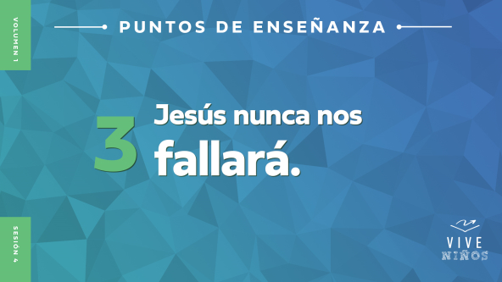

• *Lee* [*Mateo 14:29–33*](https://ref.ly/logosref/Bible.Mt14.29-33)*.*

Jesús dijo a Pedro que fuera a Él caminando sobre el agua, y Pedro decidió hacerlo. Confió en Jesús.

• *Pide al voluntario que hace de Pedro que represente la siguiente parte mientras tú lees.*

Pedro se bajó de la barca y comenzó a caminar sobre el agua hacia Jesús. ¡Bien ahí, Pedro!

• *Aplaudan a «Pedro».*

Pero, entonces, Pedro vio las olas enormes y el viento fuerte, y se aterrorizó. Su miedo fue más grande que su confianza en Jesús. Se dejó llevar por el miedo al caminar hacia Jesús. ¡Y Pedro comenzó a hundirse! Pedro pidió a Jesús que lo salvara. ¿Y qué hizo Jesús? *(Respuesta del grupo)* ¡Sí! Al instante, Jesús le extendió la mano y tomó a Pedro.

• *Pide a los voluntarios que representen la acción.*

Cuando Pedro y Jesús se subieron a la barca, el viento dejó de soplar. Los discípulos estaban maravillados y adoraron a Jesús. Tenían la plena certeza de que Jesús era el Hijo de Dios.

**Oración y respuesta personal**

*Mientras oran, se podría poner como fondo una música suave de adoración.*

¿Saben? A veces tenemos tanto miedo como Pedro.

• *Cuenta una breve anécdota de una vez que tú tuviste miedo, mejor si es de tu infancia.*

Hay muchas cosas que nos pueden dar miedo. Ahora cierren los ojos y piensen en una ocasión en que tuvieron miedo. ¿Cómo se sintieron? ¿Solos? ¿Enojados? ¿Tristes? ¿Fue difícil confiar en la persona que los cuidaba? ¿Fue difícil confiar en Jesús?

Abran los ojos. Recuerden, Jesús siempre está a nuestro lado, aun cuando tenemos miedo. No dejen que el miedo impida que confíen en Jesús. Solo tienen que pedir ayuda y extender su mano, como hizo Pedro. Eso haremos ahora. Primero, digan a Jesús de qué tienen miedo. Luego pidan que los ayude a superar ese miedo.

• *Opcional: Que los niños pasen al frente, para que un líder ore con ellos sobre su miedo.*

Recuerden lo que aprendimos de Pedro. Es más fácil confiar en Jesús si ponemos la mirada en Él. En vez de mirar otras cosas, como el viento y las olas en la historia de Pedro, miremos a Jesús. Jesús está con nosotros, nos defiende, quiere lo mejor para nosotros.

**Oración**

*Opcional: Los niños repiten las frases de la oración a medida que las dices.*

|  |
| --- |
| *Querido Jesús, gracias porque nunca estoy solo. Ayúdame a confiar en ti cuando tenga miedo. Amén.* |

**Versículo de fe**

Nuestra historia me recuerda el Versículo de fe porque también nos habla de mirar a Jesús. Cuando tengamos miedo, es lo mejor que podemos hacer. Digamos juntos el Versículo de fe con los movimientos.

• *Mostrar el* ***Video Versículo de fe****.*

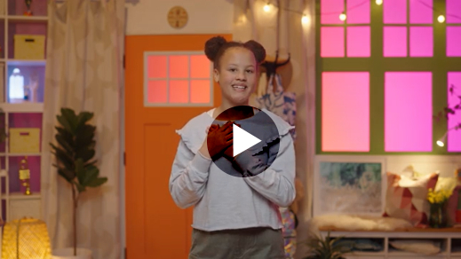

[Jeremías 29:13](https://ref.ly/logosref/Bible.Je29.13) (NTV)

«Si me buscan de todo corazón, podrán encontrarme».

Necesitamos saber de verdad este versículo de la Biblia y grabarlo en el corazón y la mente. Así, cuando tengamos miedo, recordaremos que Jesús está siempre con nosotros.

**Verdad de fe**

Digamos la Verdad de fe de nuevo. **Si tengo miedo, puedo confiar en Jesús.**

• *Mostrar la* ***Diapositiva Verdad de fe****.*



Pedro confió tanto en Jesús que bajó de la barca y caminó sobre el agua hacia Jesús. Eso realmente me ayuda a saber que esta Verdad de fe es genuina. Díganla conmigo. **Si tengo miedo, puedo confiar en Jesús.** Repítanla una vez más, y cuando terminen, choquen los cinco con un compañero. **Si tengo miedo, puedo confiar en Jesús.** Todos tenemos miedo a veces. Pero recordemos que siempre podemos confiar en Jesús.

• *Invita a los niños a pasar a los grupos pequeños o despídete de ellos si la sesión termina aquí.*

**Grupo pequeño**

**30 minutos**

*Esta parte se puede hacer con todo el grupo o en grupos pequeños. Durante las actividades en grupos pequeños, la meta es que los niños se relacionen con la Palabra de Dios y entre ellos. El líder del grupo pequeño dirigirá todas las actividades.*

**Conexión del grupo**

**Confía y déjate caer**

Cuando tenemos miedo, no siempre es fácil confiar en Jesús, pero eso es exactamente lo que Él quiere que hagamos. Así hoy vamos a practicar tenernos confianza. Levanten la mano si saben lo que es «confiar y dejarse caer». *(Respuesta del grupo)* Uno por uno, se pararán justo delante de mí, pero de espaldas. Cerrarán los ojos y se dejarán caer hacia atrás. Confíen en mí: yo los sostendré.

• *Pide un voluntario que pase para demostrar la actividad.*

• *Los niños se turnarán para dejarse caer. No los obligues a hacer esta actividad si no se sienten cómodos haciéndola.*

• *Repite la actividad dejando más espacio entre tú y el niño que se dejará caer.*

¿Cómo se sintieron al tener que confiar en que yo los sostendría? *(Escucha las respuestas)*. Recuerden: Ni siquiera Pedro fue capaz de confiar en Jesús todo el tiempo. Pero Pedro nos mostró qué tenemos que hacer cuando algo nos da miedo. Llamar a Jesús y confiar en que Él nos ayudará cuando tengamos miedo, exactamente lo que dice nuestra Verdad de fe.

**Repaso de la lección bíblica**

• *Si las actividades de los grupos pequeños no se hacen justo después del grupo grande, puedes leer el pasaje de la historia bíblica antes de comentarla.*

|  |
| --- |
| ***Necesitarás***  *• Biblias (en lo posible, todas de la misma versión), una para cada niño o pueden compartir*  *No requiere preparación.* |

**Repaso de la historia bíblica: Pedro camina hacia Jesús sobre el agua** [**Mateo 14:22–33**](https://ref.ly/logosref/Bible.Mt14.22-33)

En nuestra historia bíblica, Jesús quería estar a solas para orar, y por eso dijo a los discípulos que subieran a una barca y fueran al otro lado del lago. Anocheció, el viento y las olas se embravecieron, y los discípulos se asustaron. Vieron que alguien venía caminando hacia ellos sobre el agua, y pensaron que era un fantasma. Pero ¡era Jesús!

Jesús dijo que no tuvieran miedo. Pedro pidió a Jesús que lo llamara a caminar hacia Él sobre el agua. Jesús lo llamó y Pedro lo hizo. Pero entonces, Pedro vio las olas y el viento, tuvo miedo, y comenzó a hundirse. Así que gritó a Jesús que lo salvara. Jesús le tendió la mano y lo sacó del agua. Cuando ambos se subieron a la barca, el viento se calmó.

• *Da a cada niño una Biblia y lean juntos la historia.*

**Reflexión en grupo**

*Puedes usar todas o solo algunas de las preguntas como iniciadoras de la conversación. Las preguntas marcadas con un asterisco (*) están pensadas para estimular la conversación. Adáptalas a los intereses y la madurez del grupo. En general, los niños mayores serán más capaces que los menores de profundizar en los temas.*

**Preguntas**

* ¿Por qué creen que Jesús quería estar a solas para orar? A ver si decimos por lo menos cinco motivos.

* ¿Creen que Jesús sabía que los discípulos se asustarían del viento y las olas? ¿Por qué?

¿Por qué piensan que los discípulos se asustaron al ver a Jesús caminar sobre el agua?

Si vieran a alguien caminando sobre un lago como Jesús, ¿cómo reaccionarían?

¿Qué hizo Pedro antes de empezar a hundirse?

* ¿Qué cosas podemos hacer para confiar más en Jesús cuando tenemos miedo?

¿Cómo piensan que habrá sido estar en la barca después de que Pedro y Jesús subieron?

* ¿Qué creen que aprendió Pedro de su experiencia de caminar sobre el agua?

* ¿Qué podemos aprender de esta historia bíblica?

**Vive**

**Verdad de fe**

Nuestra historia bíblica es una buena manera de recordar la Verdad de fe: **Si tengo miedo, puedo confiar en Jesús.** Díganla conmigo con cara de susto. *(Pon una expresión de susto).* ¿Listos? **Si tengo miedo, puedo confiar en Jesús.** Ahora, díganla con una expresión de confianza en el rostro. **Si tengo miedo, puedo confiar en Jesús.**

**Desafío**

¿Qué puedes hacer para confiar en Jesús si tienes miedo? *(Escucha las respuestas)*. La próxima vez que tengan miedo, digan esta Verdad de fe. **Si tengo miedo, puedo confiar en Jesús.** Luego hagan una de las cosas que acabamos de mencionar.

**Oración**

*Para terminar este espacio, pregunta si tienen una necesidad de oración o si quieren agradecer y alabar a Dios por algo. Toma nota de sus peticiones de oración y recuérdalas cuando se reúnan.*

• *Comenten y oren por las peticiones de oración de sus compañeros.*

|  |
| --- |
| *Querido Jesús, gracias porque siempre estás a nuestro lado: cuando tenemos miedo y cuando tenemos confianza. Ayúdanos a confiar en ti aun si tenemos miedo. Amén.* |

**Repaso del Versículo de fe**

|  |
| --- |
| ***Necesitarás***  *• Cinta adhesiva de pintor*  *• Celular o cronómetro*  ***Preparación***  *• Con la cinta adhesiva de pintor, pegar nueve líneas (cada una de unas 18 pulgadas [40 cm] de largo) en el piso. Dejar suficiente espacio entre las líneas para que los niños puedan saltar de una a otra.*  *• Opcional: Escribe cada palabra del versículo y la referencia en una línea.* |

Nuestro Versículo de fe es [Jeremías 29:13](https://ref.ly/logosref/Bible.Je29.13). Asegúrense de aprenderlo bien, porque lo necesitarán para este juego. Vamos a repasarlo entre todos ahora.

• *Mostrar el* ***Video Versículo de fe****.*



[Jeremías 29:13](https://ref.ly/logosref/Bible.Je29.13) (NTV)

«Si me buscan de todo corazón, podrán encontrarme».

**Diversión con el Versículo de fe**

**Salto de fe**

¿Conocen la frase «dar un salto de fe»? *(Respuesta del grupo)* Significa que confían tanto en algo, aunque no lo puedan ver o entender que actúan conforme a esa confianza. En esta historia bíblica, Pedro realmente dio un salto de fe cuando se bajó de la barca y caminó hacia Jesús sobre el agua.

Nosotros también daremos saltos. Nos dividiremos en dos equipos. Cada equipo hará una fila y se turnará para saltar de una línea a la siguiente mientras dicen cada palabra del Versículo de fe. Tomaré el tiempo para ver qué equipo termina primero la carrera.

• *Divide al grupo en equipos.*

• *Toma el tiempo mientras completan la carrera.*

• *Felicita al equipo ganador. Jueguen la carrera otra vez si disponen de tiempo.*

¡Felicitaciones a todos! Qué alegría aprender este Versículo de fe. Espero que ninguno lo olvide.

**Hoja de actividad**

**Maneras de seguir a Jesús**

|  |
| --- |
| ***Necesitarás***  *•* ***Hoja de actividad Grupo pequeño****, una por niño*  *• Lápices, uno por niño*  ***Preparación***  *• Imprimir la* ***Hoja de actividad Grupo pequeño****, una hoja por niño.* |

En la Hoja de actividad se ven cuatro huellas en las olas. Representan a Pedro mientras caminaba hacia Jesús sobre el agua. Junto a cada huella, escriban una manera en que pueden confiar en Jesús cuando tengan miedo.

• *Reparte la* ***Hoja de actividad Grupo pequeño*** *y los lápices.*

• *Deja que los niños completen la actividad.*

• *En el grupo, comenten las ideas o recuerden las ideas que dijeron en la Reflexión en grupo.*

**Despedida**

¡Qué bien trabajaron hoy! Aprendimos mucho, y nos divertimos muchísimo. Pero lo más importante es que hoy se vayan a casa con la seguridad de que si tienen miedo, siempre pueden confiar en Jesús. Él está siempre a nuestro lado.

**Oración**

|  |
| --- |
| *Jesús, te amamos. Confiamos en que tú estarás con nosotros esta semana, nos acompañarás mientras practicamos nuestra fe en ti. Amén.* |

**Repaso de la Verdad de fe**

• *Mostrar la* ***Diapositiva Verdad de fe****.*



Antes de despedirnos, digamos por última vez la Verdad de fe. **Si tengo miedo, puedo confiar en Jesús.** Fue un gusto estar con ustedes hoy. Espero verlos la próxima vez.

• *Los niños llevan a casa la* ***Hoja de actividad Grupo pequeño****.*

• *Recuerda a los padres que tengan los* ***Devocionales familiares*** *con sus hijos y que los encontrarán en la aplicación.*

• *Informa a todos también la fecha y la hora de la siguiente sesión.*

.